（A205）顾客特殊要求
更新项目序号 | 更新项目名称 | 更新时间 | 客户协议编号
Ys1 |  | 20181124 | 标记
备注：更新的内容以蓝色字体显示。
共用部分：
- 过孔工艺：
  - 对于该顾客订单，只要有如下图设计的焊盘，均不允许塞孔，贴片层按顾客设计文件，不允许加阻焊开窗；
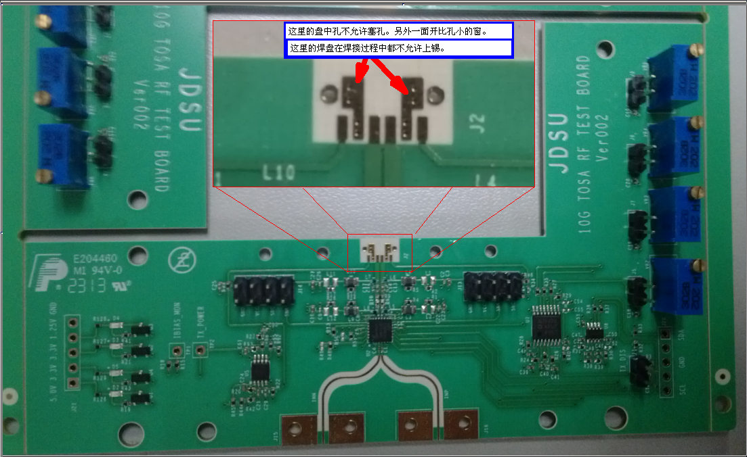

预审部分：
- 标记:
制板说明中无要求时，加快捷标记，加周期

CAM部分： 无

